ICS 81.080
Q 40

中华人民共和国国家标准
GB/T —

耐火材料 抗熔融铝合金侵蚀试验方法
Refractory materials- test method of corrosion resistance to molten aluminum alloy

- - 发布
- - 实施


前 言

本标准按照GB/T 1.1-2009给出的规则起草。
请注意本文件的某些内容可能涉及专利。本文件的发布机构不承担识别这些专利的责任。
本标准由全国耐火材料标准化技术委员会（SAC/TC193）提出并归口。
本标准起草单位：
本标准主要起草人：

耐火材料 抗熔融铝合金侵蚀试验方法
- 范围
本标准规定了耐火材料抗熔融铝合金侵蚀试验方法的术语和定义、原理、设备与材料、试样及其制备、试验步骤、结果分级及评价方法、试验报告等内容。
本标准适用于铝冶炼过程中与熔融铝合金接触的耐火材料抗熔融铝合金侵蚀性能的测定，例如高铝砖、铝硅质防渗料及铝熔炼用耐火材料等。
- 规范性引用文件
下列文件对于本文件的应用是必不可少的。凡是注日期的引用文件，仅注日期的版本适用于本文件。凡是不注日期的引用文件，其最新版本（包括所有的修改单）适用于本文件。
GB/T 4513.5 不定形耐火材料 第5部分：试样制备和预处理
GB/T 7321 定形耐火制品试样制备方法
GB/T 18930 耐火材料术语
GB/T 20975.25 铝及铝合金化学分析方法 第25部分：电感耦合等离子体原子发射光谱法
- 术语和定义
GB/T 18930中的术语及下列定义适用于本标准：
3.1
抗熔融铝合金侵蚀 corrosion resistance to molten aluminum alloy
耐火材料在高温下抵抗熔融铝合金侵蚀和渗透的能力。
3.2
侵蚀面 corroded surface
试样与熔融铝合金发生反应，导致试样剖面侵蚀、变形和破坏的部分，见图1。
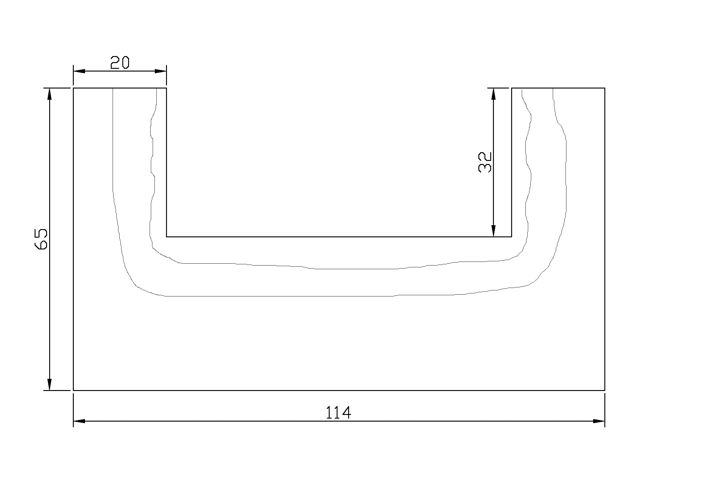
原始面
渗透面
侵蚀面
图1 试验后的弧面坩埚试样中心剖面示意图（单位：mm）
3.3
渗透面 penetrated surface
试样与熔融铝合金发生反应，导致试样剖面出现明显的被熔融铝合金浸润（含侵蚀）的斑痕部分。见图1。

3.4
原始面 original surface
与熔融铝合金直接接触的弧面坩埚试样内表面。
3.5
侵蚀深度 corroded depth
以原始面为起点，试样剖面被侵蚀的深度。
3.6
渗透深度 penetrated depth
以原始面为起点，试样剖面被渗透（含侵蚀）的深度。
- 原理
将熔融铝合金倒入加热至试验温度的弧面坩埚试样中，开始计时并保温预设的时间后将试样取出，快速倒掉其中的熔融铝合金并清理干净。试样冷却后将其沿宽度方向从中间切开，以熔融铝合金对试样剖面的侵蚀深度等级、渗透深度等级、裂纹数量等级、粘附等级、凸起等级、硅含量等级和铁含量等级来评价抗熔融铝合金侵蚀性能的优劣。
- 设备与材料
5.1 游标卡尺

分度值0.02 mm。
5.2 电热干燥箱

使用温度为室温~300 ℃。
5.3 侵蚀和渗透深度测量装置

测量装置应能精确测量试验后试样的侵蚀深度和渗透深度，并能提供试样试验前后的照片。建议采用装有测量软件的计算机、数码相机或扫描仪。
5.4 试验炉

应能以5~10 ℃/min的升温速率加热，最高使用温度不低于1 200 ℃，炉膛应能容纳至少一块230 mm×114 mm×65 mm标准砖，且炉膛最大温差应≤10 ℃，装样区温度波动应≤10 ℃。
5.5 铝合金

所采用的铝合金应与试样在使用条件下所接触的铝合金成分相一致或由委托方提供。
- 试样及其制备

6.1 试样的尺寸如图2所示。对于230 mm×114 mm×65 mm或者230 mm×114 mm×76 mm的标准砖，用直径350 mm的金刚石磨轮磨出深度32 mm的圆弧型凹槽，即可制成如图2所示的弧面坩埚试样。其他大尺寸定形制品可按GB/T 7321确定试样制取部位，先制取230 mm×114 mm×65 mm或者230 mm×114 mm×76 mm的标准砖，再制备成如图2所示的弧面坩埚试样。试样尺寸偏差不得大于±2 mm。测量并记录圆弧型凹槽中心处的左侧壁厚度、右侧壁厚度与底部厚度，分别记为L₁、R₁与B₁。

6.2 不定形耐火材料可按GB/T 4513.5直接制备成如图2所示的试样，也可制备成6.1所述的标准砖后经加工得到试样。不定形耐火材料制样时的热处理温度等应经有关方协商，制样条件和试样尺寸均须在试验报告中注明。

6.3试样如有裂纹、空洞、铁斑应舍弃，并在试验报告中说明。

6.4同一试验温度应测试2个试样，也可协商确定试样数量。

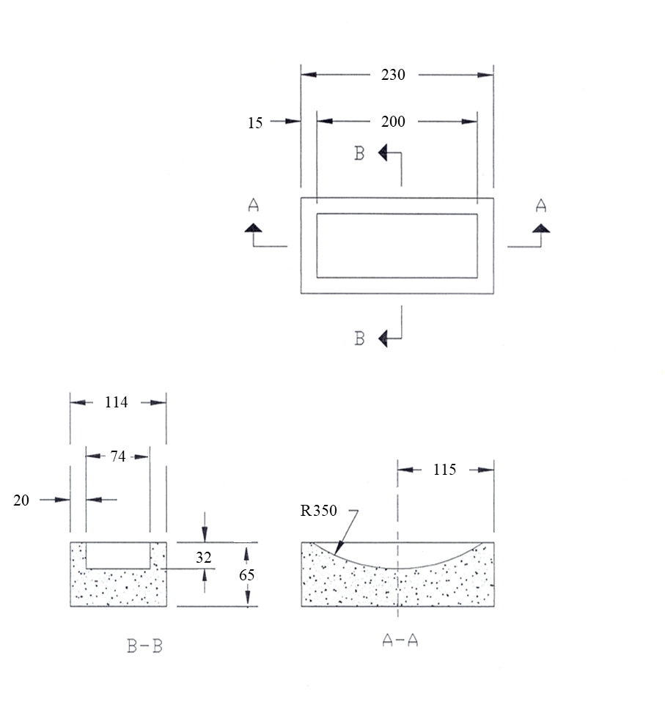
图2 抗熔融铝合金侵蚀试样形状及尺寸（单位：mm）
- 试验步骤
7.1 弧面坩埚试样、碳化硅坩埚和铝合金应在试验前于110 ℃±5 ℃干燥2 h。
7.2 将弧面坩埚试样放入试验炉均温区内，以不大于5~10 ℃/min速率升温至试验温度。推荐试验温度为815 ℃，或协商确定。
7.3 取一定质量的铝合金放入碳化硅坩埚中，加热至试验温度并保温30 min进行充分熔融，所取铝合金应确保熔融后可填满弧面坩埚试样。在炉膛容积足够的情况下，碳化硅坩埚可与弧面坩埚于7.2步骤中同炉加热。
7.4 将熔融铝合金倒入弧面坩埚试样中，直至铝合金液面距离试样上表面3 mm左右。开始计时保温72 h（也可与委托方协商确定保温时间），前3 h内每半小时用表面涂有石墨、氮化硼或其他保护材料的钢棒去除熔融铝合金和试样接触面的氧化膜。
7.6 取少许碳化硅坩埚内熔融铝合金冷却后依据GB/T 20975.25进行硅含量（W_{S0}）和铁含量（W_{F0}）测定。
7.7 保温结束后，取出试样，立即倒出熔融铝合金，并迅速用耐火纤维毯将弧面坩埚试样内壁擦拭干净后自然冷却至室温，记录是否有熔融铝合金粘附。
7.8 依据GB/T 20975.25对试验后倒出的熔融铝合金进行硅的含量（W_{S1}）和铁的含量（W_{F1}）测定，也可根据委托方的需求对其它元素的含量进行测定。
7.9 将冷却后的试样由宽度方向沿中心切开，放入电热干燥箱中，在110 ℃±5 ℃烘干2 h。
- 结果分级及评价方法
在弧面坩埚试样剖面上沿原始面、侵蚀面和渗透面用彩笔分别画出边线或获取试样剖面的图像，存储到计算机备用。
8.1 侵蚀深度等级

在试样剖面图3上分别测量侵蚀边界距试样左侧壁、右侧壁与底部的最近直线距离，分别记为L₂、R₂与B₂。分别计算L₁-L₂、R₁-R₂与B₁-B₂,取上述三个计算值的最大值，记为最大侵蚀深度Q₁。若Q₁接近于0，侵蚀深度等级为优异；若Q₁<0.80 mm，侵蚀深度等级为良好；若0.80 mm≤ Q₁≤3.18 mm，侵蚀深度等级为一般；若Q₁>3.18 mm，侵蚀深度等级为较差。此距离也可通过直接测量试样得出。

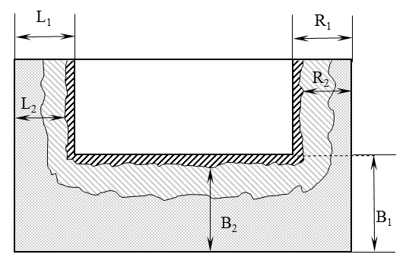
图3 测量侵蚀深度示意图（测量底部侵蚀深度）
8.2 渗透深度等级
在试样剖面图上分别测量渗透边界距试样左侧壁、右侧壁与底部的最近直线距离，分别记为L₃、R₃与B₃。分别计算L₁-L₃、R₁-R₃与B₁-B₃,取上述三个计算值的最大值，记为最大渗透深度S₁。若S₁接近于0，渗透深度等级为优异；若S₁<0.80 mm，渗透深度等级为良好；若0.80 mm≤ S₁ ≤3.18 mm，渗透深度等级为一般；若S₁>3.18 mm，渗透深度等级为较差。
此距离也可通过直接测量试样得出。
8.3 裂纹数量等级
在试样剖面图上选取裂纹最多的一个区域（约645 mm²=1平方英吋）统计裂纹数量。若区域内无裂纹，裂纹数量等级为优异；若有1条闭口裂纹，裂纹数量等级为良好；若有1条开口裂纹，裂纹数量等级为一般；若有1条以上开口或闭口裂纹，裂纹数量等级为较差。
此裂纹数量也可在试样上直接统计得出。
8.4 粘附等级
熔融铝合金几乎没有粘附，试样粘附等级优异。如果熔融铝合金粘附在试样上且无法用手或其他机械手段轻易去除，则应在报告中注明具体粘附情况。
8.5 凸起等级
试验后观察试样是否有凸起。若无凸起，则试样凸起等级为优异；若有少量凸起，试样凸起等级为差。
8.6 硅含量等级
熔融铝合金中硅含量的增加量（%）=W_{S1}-W_{S0}，若硅含量增加量≤0.5%，硅含量等级为优异；若硅含量增加量>0.5%，硅含量等级为较差。
8.7 铁含量等级
熔融铝合金中铁含量的增加量（%）=W_{F1}-W_{F0}，若铁含量增加量≤0.1%，铁含量等级为优异；若铁含量增加量>0.1%，铁含量等级为较差。
8.8 抗熔融铝合金侵蚀等级
取8.1~8.7七个等级中最差等级作为试样的抗熔融铝合金侵蚀等级。
- 试验报告
试验报告应包括以下内容：
a) 试验单位名称；
b) 试验日期；
c) 执行标准，即GB/TXXX；
d )试样牌号(生产厂,尺寸,材质等)与铝合金来源；
e) 样品数量；
f) 从每个样品上的取样数量；
g) 取样的部位；
h) 试样的尺寸；
i) 有缺陷试样的取样部位及缺陷种类；
j）不定形耐火材料的制样条件和热处理温度等；
k) 加热装置；
l) 试样和铝合金的升温速率和试验温度及保温时间；
m) 侵蚀深度等级；
n) 渗透深度等级；
o) 裂纹数量等级；
P）粘附等级；
q）凸起等级；
r）硅含量等级；
s）铁含量等级；
t）抗熔融铝合金侵蚀等级；
u）试验人员。

